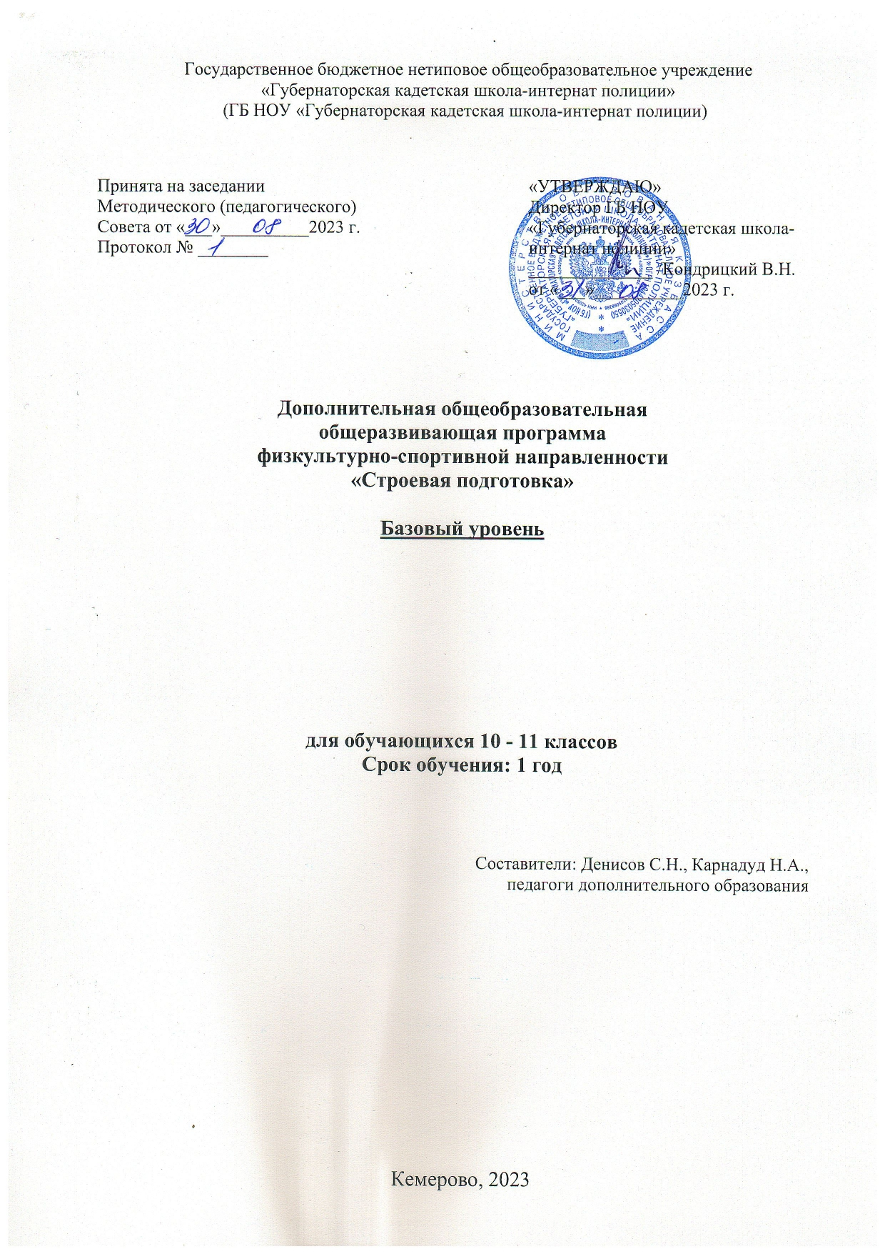

**СОДЕРЖАНИЕ**

|  |  |  |
| --- | --- | --- |
| **1** | Пояснительная записка……………………………………………………… | **3** |
| **2** | Содержание программы……………………………………………………… | **9** |
| **3** | Учебно-тематический план…………………………………………………. | **11** |
| **4** | Список литературы………………………………………………………….. | **12** |

# 1. ПОЯСНИТЕЛЬНАЯ ЗАПИСКА

Дополнительная общеразвивающая программа «Строевая подготовка» физкультурно-спортивной направленности предназначена для группы сержантского состава 1 курса, групп, входящих в парадный расчет (знаменной группы, парадной группы для возложения цветов к памятным местам, группы почетного караула, группы линейных), 1 группа 2 курса, 2 группы 1 курса.

**Актуальность программы:** одним из приоритетов государственной политики по обеспечению национальной безопасности страны является повышение престижа военной службы, службы в органах Внутренних дел, поскольку главным условием качественного комплектования Вооруженных Сил солдатами, матросами, сержантами, старшинами и офицерами является подготовка граждан Российской Федерации к военной службе, службе в органах Внутренних дел.

В 1998 году с принятием Федерального закона «О воинской обязанности и военной службе» началось официальное возрождение обязательной подготовки граждан к военной службе. Постановление Правительства Российской Федерации от 31 декабря 1999 года №1441 «Об утверждении Положения о подготовке граждан Российской Федерации к военной службе» раскрыло механизм реализации данного закона и определило порядок деятельности федеральных органов исполнительной власти, образовательных учреждений и общественных организаций по патриотическому воспитанию граждан и подготовке их к выполнению конституционного долга по защите Родины.

Содержание курса в целом отражает государственную образовательную политику в вопросах подготовки к самостоятельной жизнедеятельности и военной службе.

Дополнительная общеразвивающая программа «Строевая подготовка» предназначена для групп 1 и 2 курса, разработана с учетом того, что главными ценностями реально становятся национальная безопасность страны, жизнь и здоровье человека. Предметы и курсы в области управления рисками и безопасности поведения становятся самыми популярными среди молодежи. Молодежь выбирает культуру безопасности.

Программа рассчитана на 35 учебных часов для групп 10 классов и 34 учебных часа для группы 11 классов (один раз в неделю) и характеризуется следующими показателями: зрелостью, широтой, осознанностью устойчивостью и действенностью.

Зрелость военно-профессиональной направленности выражаетсяпониманием учащимся общественной значимости своего стремления (выбора), его гражданской и нравственной позицией, готовностью принести Отечеству пользу своим трудом и предполагает наличие:

- мотивационной готовности отношение воспитанника – гражданина к подготовке для защиты Отечества как осознанной необходимости;

- интеллектуальной готовности – наличие требуемых знаний и уровня общих познавательных способностей, необходимых для овладения основами военной службы;

- нравственной готовности - наличие качеств, обеспечивающих установление здоровых межличностных отношений, необходимых для вхождения в жизнь воинского коллектива, выполнения совместной деятельности по подготовке к военной службе и ее прохождению;

- волевой готовности - способности молодого человека к целенаправленной деятельности по подготовке к военной службе и выполнению учебно-боевых и боевых задач при прохождении службы.

**Новизна: д**анный курс имеет военно-профессиональную ориентацию – он является элементом научно-обоснованных организационных и психолого-педагогических мероприятий, направленных на формирование у воспитанников - психологической готовности к овладению военно-учетными специальностями, специальностями ОВД, призыву на военную службу, и службу в органах внутренних дел, обучению в военных образовательных учреждениях профессионального образования по соответствующим специальностям и поступлению на военную службу по контракту. Военно-профессиональная ориентация является важным элементом обязательной и добровольной подготовки граждан к военной службе и их военно-патриотического воспитания.

Широта военно-профессиональной направленностиопределяетсясовокупностью различных потребностей, интересов и целей, которые стремиться реализовать кадет-гражданин в процессе обучения и последующей профессиональной деятельности, а также наличием правильных представлений о будущей военной профессии (специальности).

Осознанность военно-профессиональной направленностипредполагаетналичие высокой степени информированности гражданина о специфике предстоящей военной службе на той или иной воинской должности, ее требованиях к индивидуально-психологическим качествам военнослужащего, а также адекватности сопоставления своих личных интересов, склонностей и способностей с этими требованиями, содержанием предполагаемой военно-профессиональной деятельности.

Устойчивость военно-профессиональной направленностиопределяетсяпостоянством военно-профессиональных устремлений кадета-гражданина.

Действенность военно–профессиональной направленностиобусловливается активностью желаний и стремлений воспитанника - гражданина, его настойчивостью в достижении поставленных целей.

Программа «Строевая подготовка» - это курс обучения воспитанников учреждения в системе дополнительного образования, имеющей целью выработки у них строевой выправки, подтянутости и выносливости, умение правильно и быстро выполнять команды, строевые приемы, а также слаженность действия подразделений в различных строях.

Строевая подготовка организуется и проводится на основе Строевого устава Вооруженных сил Российской Федерации. Она предусматривает обучение строевым приемам и движению без оружия и с оружием, порядку действий подразделений и частей в пешем порядке и на машинах, обучение порядку выполнения воинского приветствия, проведения утреннего осмотра и строевого смотра, положению Боевого Знамени в строю, порядку его выноса и относа, а также обучение способам передвижения военнослужащих на поле боя и действиям при внезапном нападении противника.

Содержание программы «Строевая подготовка» учитывает специфику состава воспитанников (количество, уровень предшествующей подготовки и т.п.). Этот курс помогает обучающемуся оценить свой потенциал с точки зрения образовательной перспективы, способствует созданию положительной мотивации обучения в оборонно-спортивном профиле. Перспективным является использование современных образовательных технологий, роль которых постоянно возрастает при профильном обучении.

Содержание программы «Строевая подготовка», с одной стороны, соответствует познавательным возможностям и способностям воспитанников, а с другой стороны, предоставляет ученику возможность работать на уровне повышенных требований, развивать его учебную мотивацию. Содержание курса предоставляет собой расширенный, углубленный вариант различных разделов базового учебного предмета. («Основы военной службы», «Прикладная физическая подготовка»).

В содержании программы «Строевая подготовка» показаны типичные для данного профиля виды деятельности (профильно - и профессионально ориентированные) и различные виды работ (теоретические и практические занятия, презентации).

**Объем программы:** 34 часа в каждой группе.

**Форма организации образовательного процесса** – индивидуально-групповые занятия.

**Срок освоения программы, режим занятий:** в течении учебного года, по три занятия в неделю совместно 10 и 11 классы, продолжительность занятий 45 минут.

**Основной целью программы «Строевая подготовка»** **является создание условий для формирования:**

* практических умений и навыков в области обороны государства;
* военно-профессиональных интересов и мотивов;
* знаний о роли здорового образа жизни в обеспечении безопасности личности, общества и государства;
* требований, предъявляемых к моральным, психологическим и профессиональным качествам воспитанников;
* военно-профессиональной ориентации;
* способностей осуществлять осознанное профессиональное самоопределение по отношению к военной службе и военной профессии;
* психологической готовности к военно-профессиональной деятельности;
* личных духовных и физических качеств, физических и морально-психологических качеств, необходимых для выполнения обязанностей военнослужащего по вооруженной защите Российской Федерации;
* умения анализировать свое поведение в повседневной жизни;
* умения самостоятельно приобретать и применять знания;
* умения обсуждать результаты и делать выводы, производить коррективы в жизнедеятельности различных объектов;

умения проводить сравнительные характеристики и вести контроль своей деятельности;

* жизненной позиции кадета;
* типичных видов деятельности для данного профиля, дать возможность проявить себя и добиться успеха.

**Основными задачами программы «Строевая подготовка»** **являются:**

- формирование уровня военно-профессиональной мотивации;

- анализ уровня военно-профессиональной мотивации воспитанников;

- формирование психологической готовности к военно-профессиональной деятельности;

- формирование ценностно-нравственной основы самоопределения учащихся относительно военно-профессиональной деятельности;

- помощь в начале практической реализации плана по достижению военно-профессиональной цели кадетами;

- приобщение воспитанников к вопросам личной, общественной и государственной безопасности;

- пропаганда среди кадет здоровый и безопасный образ жизни.

**Ожидаемые результаты: в процессе изучения программы «Строевая подготовка»** **предполагается приобретение обучающимися следующих знаний, умений и навыков:**

- понимание основных положений Концепции национальной безопасности Российской Федерации по обеспечению национальной безопасности России;

- понимание правовых основ военной службы;

- знание основных видов воинской деятельности;

- знание строевой подготовки;

- знать строи и порядок управления строем отделения и взвода;

- знание обязанностей военнослужащих перед построением и в строю;

- понимание целей и задач военно-профессиональной ориентации;

- знание государственных и военных символов Российской Федерации;

- знание боевых традиций Вооруженных Сил России;

- умение выполнять строевые приемы на месте и в движении;

- умение выполнять воинское приветствие на месте и в движении;

- умение использовать приобретенные знания и умения в практической деятельности и повседневной жизни.

-

В результате освоения дисциплины обучающийся должен обладать следующими компетенциями:

|  |  |
| --- | --- |
| Наименование компетенции | Структурные элементы компетенции  (в результате освоения дисциплины кадет должен знать, уметь, владеть) |
| Владеет культурой мышления, способен к обобщению, анализу, восприятию информации, постановке цели и выбору путей ее достижения | **Знать:** положения строевого и общевоинских уставов Вооруженных сил Российской Федерации. |
| **Уметь:** оперировать основными понятиями и категориями; анализировать факты, возникающие в связи с ними правовые отношения; анализировать, толковать и правильно применять правовые нормы, деятельность в процессе; анализировать и правильно оценивать содержание.  **Владеть:** навыками анализа различных правовых явлений, юридических фактов, правовых норм и правовых отношений, являющихся объектами профессиональной деятельности; анализа правоприменительной и правоохранительной практики; разрешения правовых проблем и коллизий |

# Условия реализации программы: в ГБ НОУ «ГКШИП» созданы необходимые условия для реализации данной программы. Занятия проводятся на оборудованном строевом плацу и в учебном классе. Для проведения занятий имеются флаги, штандарт и макеты флагов, сабли, перевязи и др. На строевом плацу нанесена необходимая разметка.

# Проверка строевой подготовки осуществляется при проведении плановых, внезапных строевых смотров и контрольных занятий.

**Формы контроля и оценки по строевой подготовке:**

- тестирования (каждое полугодие), контрольные опросы (в течение учебного года согласно программе);

- контрольные занятия;

- строевые смотры;

- смотры конкурсы.

**Критерии оценки: о**бщая оценка строевой подготовки подразделения слагается из оценок за одиночную подготовку, строевую слаженность подразделений и за выполнение требований Строевого и других общевоинских уставов в повседневной жизни.

Проверка одиночной строевой подготовки кадет проводится:

- по осмотру внешнего вида;

- выполнению строевых приемов без оружия;

- по знанию положений Строевого устава и других общевоинских уставов.

Проверка слаженности подразделений кадет проводится на контрольных занятиях, строевых смотрах, смотрах конкурсах и за выполнение требований строевого и других общевоинских уставов в повседневной жизни.

**Примерный перечень вопросов для контроля знаний в 1 полугодии:**

1. Строевой расчет.

2. Строй. Строевая стойка.

3. Повороты на месте.

4. Движение строевым шагом.

5. Повороты в движении.

6. Отдание воинского приветствия на месте и в движении.

7. Подход к начальнику и отход от него.

8. Строевая стойка с оружием.

9. Выполнение приема «ремень - отпустить (подтянуть)».

10. Выполнение приемов с автоматом.

11. Повороты и движение с оружием.

12. Выход из строя, подход к начальнику с оружием и отход от него.

13. Строевое слаживание подразделений.

14. Отделение (взвод) в развернутом и походном строю.

15. Выполнение воинского приветствия.

**Примерный перечень вопросов для контроля знаний в 2 полугодии.**

1. Строевые приемы и движение без оружия.
2. Строевой расчет.
3. Строй.
4. Строевая стойка.
5. Повороты на месте.
6. Движение.
7. Повороты в движении.
8. Отдание воинского приветствия.
9. Подход к начальнику и отход от него.
10. Строевые приемы и движение с оружием.
11. Строевая стойка с оружием.
12. Выполнение приема «ремень – отпустить (подтянуть)».
13. Выполнение приемов с автоматом.
14. Выполнение приемов с карабином и ручным пулеметом.
15. Повороты и движение с оружием.
16. Выход из строя, подход к начальнику с оружием и отход от него.
17. Строевое слаживание отделения.
18. Отделение в развернутом строю.
19. Отделение в походном строю.
20. Строевое слаживание взвода.
21. Взвод в развернутом строю.
22. Взвод в походном строю.
23. Строевое слаживание курса.
24. Курс в развернутом строю.
25. Курс в походном строю.

2. СОДЕРЖАНИЕ ПРОГРАММЫ

Тема 1. Общие положения. Строи и управление ими.

Занятие 1. Строй, шеренга, фланг, фронт, тыльная сторона строя, интервал, дистанция, ширина строя, глубина строя.

Занятие 2. Двухшереножный строй, одношереножный строй, колонна, развернутый строй, походный строй, направляющий, замыкающий, управление строем.

Занятие 3. Обязанности командиров и военнослужащих перед построением.

Тема 2. Строевые приемы и движение без оружия.

Занятие 1. Строевая стойка.

Занятие 2. Повороты на месте.

Занятие 3. Движение строевым шагом.

Занятие 4. Повороты в движении.

Тема 3. Положение государственного флага Российской Федерации и Боевого знамени части в строю. Порядок их выноса и относа

Занятие 1. Общие положения.

Занятие 2. Положение Государственного флага РФ и Боевого знамени в строю на месте.

Занятие 3. Положение Государственного флага РФ и Боевого знамени по команде шагом.

Занятие 4. Положение Государственного флага РФ и Боевого знамени при прохождении торжественным маршем.

Занятие 5. Положение Государственного флага РФ и Боевого знамени в развернутом строю.

Занятие 6. Вынос Государственного флага РФ и Боевого знамени.

Занятие 7. Пронос Государственного флага РФ и Боевого знамени перед личным составом воинской части.

Занятие 8. Относ Государственного флага РФ и Боевого знамени.

**Тема 4. Положение о группах парадного расчета. Порядок возложения цветов к памятным местам. Порядок смены и несения службы лицами почетного караула. Порядок выхода линейных на установленные места при проведении торжественных мероприятий.**

Занятие 1.Положение о группах парадного расчета.

Занятие 2.Порядок возложения цветов к памятным местам.

Занятие 3. Порядок смены и несения службы лицами почетного караула**.**

Занятие 4. Порядок выхода линейных на установленные места при проведении торжественных мероприятий.

Тема 5. Строи отделения

Занятие 1. Развернутый строй.

Занятие 2. Повороты на месте в составе отделения.

Занятие 3. Повороты в движении в составе отделения.

Занятие 4. Размыкание отделения.

Занятие 5. Походный строй отделения.

Занятие 6. Выполнение воинского приветствия на месте и в движении.

Тема 6. Строи взвода

Занятие 1. Развернутый строй.

Занятие 2. Походный строй.

Занятие 3. Выполнение воинского приветствия в строю на месте и в движении.

Тема 7. Строи роты

Занятие 1. Развернутый строй.

Занятие 2. Походный строй.

Занятие 3. Выполнение воинского приветствия в стою на месте и в движении.

Тема 8. Положение государственного флага Российской Федерации и Боевого знамени части в строю. Порядок их выноса и относа

Занятие 1. Общие положения.

Занятие 2. Положение Государственного флага РФ и Боевого знамени в строю на месте.

Занятие 3. Положение Государственного флага РФ и Боевого знамени по команде шагом.

Занятие 4. Положение Государственного флага РФ и Боевого знамени при прохождении торжественным маршем.

Занятие 5. Положение Государственного флага РФ и Боевого знамени в развернутом строю.

Занятие 6. Вынос Государственного флага РФ и Боевого знамени.

Занятие 7. Пронос Государственного флага РФ и Боевого знамени перед личным составом воинской части.

Занятие 8. Относ Государственного флага РФ и Боевого знамени.

**3.УЧЕБНО-ТЕМАТИЧЕСКИЙ ПЛАН**

**на 2023 – 2024 учебный год**

|  |  |  |  |  |  |
| --- | --- | --- | --- | --- | --- |
| **№ п/п** | Наименование темы | количество часов | | | форма аттеста-ции |
| всего | теория | прак-  тика |
| 1 | Тема 1. Общие положения.  Строи и управление ими | 6 | 2 | 4 | Зачет |
| 2 | Тема 2. Строевые приемы и движение без оружия | 20 | 2 | 18 | Зачет |
| 3 | Тема 3. Положение государственного флага Российской Федерации и Боевого знамени части в строю. Порядок их выноса и относа | 20 | 2 | 28 | Зачет |
| 4 | Тема 4. Положение о группах парадного расчета. Порядок возложения цветов к памятным местам. Порядок смены и несения службы лицами почетного караула. Порядок выхода линейных на установленные места при проведении торжественных мероприятий. | 20 |  | 20 | Зачет |
| 5 | Тема 5. Строи отделения | 26 | 2 | 24 | Зачет |
| 6 | Тема 6. Строи взвода | 26 | 2 | 24 | Зачет |
| 7 | Тема 7. Строи роты | 26 | 2 | 24 | Зачет |
| 8 | Тема 8. Положение государственного флага Российской Федерации и Боевого знамени части в строю. Порядок их выноса и относа | 26 | 2 | 24 | Зачет |
|  | **ИТОГО ЧАСОВ:** | **170** | **14** | **156** |  |

**4. СПИСОК ЛИТЕРАТУРЫ**

1. Апакидзе В.В., Дуков Р.Г. Методика строевой подготовки [Текст] / В.В. Апакидзе, Р.Г. Дуков. - М. - 1988. – 148с.

2. Теребнев В.В., Грачев В.А., Потрушный А.В., Теребнев А.В. Пожарно-строевая подготовка [Текст] / В.В. Теребнев и др. – Москва. -  2006. – 218с.

3. Васнев, В.А. Основы подготовки к военной службе [Текст]: метод, материалы и документы / В.А. Васнев, С.А. Чиненный — М.: Просвещение, 2003. — 190 с.

4. Волокитин, А.А. Основы безопасности жизнедеятельности [Текст]: Военно-профессиональная ориентация учащихся 10—11 классов / А.А. Волокитин и др. — М. : Дрофа, 2003. — 256 с.

5. Зайцев, А.П. Командно-штабные, тактико-специальные и комплексные учения, объектовые тренировки, «День защиты детей» в учебных заведениях [Текст]: учеб. -метод. пособие / А.П. Зайцев. — М.: Военное знание, 2000. — 64 с.

6. Киселева Г.В. Наука быть мужчиной: Клуб «Юный патриот Родины»: (При центре детско-юношеского творчества г. Владивостока) [Текст] / Г.В. Киселева // Внешкольник. —2001. — №4. — С. 27.

7. Строевой устав Вооруженных Сил Российской Федерации [Текст] / введен в действие приказом МО РФ № 111 от 11 марта 2006 г.

8. Учебно-методическое пособие по начальной военной подготовке [Текст] / Ф.Е. Штыкало, А.И. Аверин. - М.: «Просвещение». – 1981. – 237с.